10. Sınıf Deneyleri

1. Deneyin Adı: Demir (II) Sülfür Sentezi

Deneyin Amacı: Kimyasal tepkimelerde Kütlenin Korunumu ve Sabit Oranlar Kanunuʼnun incelenmesi.

Deney İçin Gerekli Olan Kimyasal Maddeler:
1. Demir tozu
2. Kükürt tozu

Deney İçin Gerekli Olan Araç ve Gereçler:

1. Deney tüpü (3 adet)
2. Terazi
3. Süzgeç kağıdı
4. Spatül
5. Cam baget
6. Tüp maşası
7. Balon
8. Kibrit
9. Bunzen beki veya ispirto ocağı

Deneyin Yapılışı:

1. Demir ve kükürt tozu içeren bir karışım, kütlece 7/4 oranında hazırlanır. Bunun için
spatül yardımıyla demir tozundan 7 gram, kükürt tozundan 4 gram olacak şekilde ayrı süzgeç kâğıtlarına konarak maddeler tartılır.
2. Demir ve kükürt tozları tamamen karışıncaya kadar bagetle bir kapta karıştırılır.
3. Elde edilen karışım deney tüpüne boşaltılır. Deney tüpünün ağzına balon takılır. Balon takılan deney tüpü tartılarak tartım sonucu kaydedilir.
4. Deney tüpü bek alevinde ısıtılır. Isıtma süresince tüpte oluşan değişiklikler gözlenir.
5. Tüpte oluşan değişiklikler sona erinceye kadar ısıtma işlemine devam edilir.
6. Soğuyan deney tüpü tartılarak tartım sonucu kaydedilir.
7. Aynı işlemler aşağıdaki tabloda verilen 2. ve 3. deneyde belirtilen miktarlar için de uygulanır. Değerler tabloya kaydedilir.

Deneyler | Fe Kütlesi  (g) | S Kütlesi  (g) | Isıtmadan Önce Karışımın  Kütlesi (g) | Isıtıldıktan Sonra Bileşiğin  Kütlesi (g)
1 | 7 | 4
2 | 14 | 8
3 | 21 | 12

Sonuç ve Yorum:

1. Deneyler sırasında kütlede artış ya da azalma olmuş mudur?
2. 1, 2 ve 3. deneylerde tepkimeye giren Fe miktarlarının kükürt miktarlarına oranlarını hesaplayarak aşağıdaki tabloyu doldurunuz.

Deneyler | Fe Kütlesi  (g) | S Kütlesi  (g) | Kütlece Fe/S Oranı
1 | 7 | 4
2 | 14 | 8
3 | 21 | 12

2. Deneyin Adı: Kurşun (II) İyodürün Çökmesi

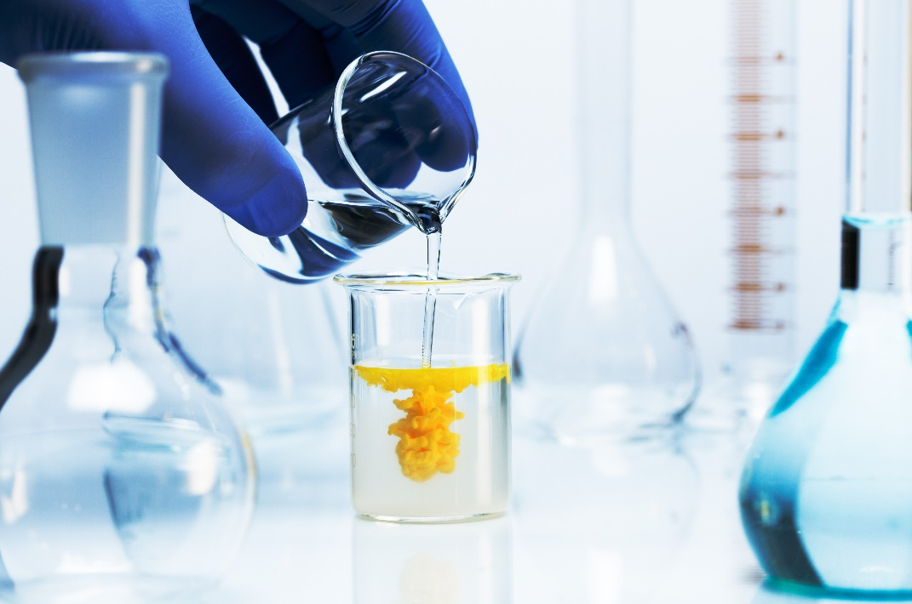

Deneyin Amacı: Çözünme-çökelme tepkimesinin oluşumunu gözlemlemek.

Deney İçin Gerekli Olan Kimyasal Maddeler:
1. 1 g KI
2. 0,8 g Pb(NO₃)₂
3. 500 mL saf su

Deney İçin Gerekli Olan Araç ve Gereçler:
1. 250 mL ’lik beherglas (2 adet)
2. Saçayak
3. Amyant tel
4. Kibrit
5. İspirto ocağı
6. Terazi
7. Süzgeç kağıdı

Deneyin Yapılışı:
1. İki farklı süzgeç kâğıdının birine 1 gram potasyum iyodür, diğerine 0,8 gram kurşun(II) nitrat konur.
2. 250 mL ’lik beherglaslardan birine KI, diğer beherglasa Pb(NO₃)₂ konarak bunların sulu çözeltileri hazırlanır.
3. Hazırlanan çözeltiler 500 mL ’lik beherglasta karıştırılır. Gözlemler not edilir.
4. Beherglastaki çözelti 80 ºC’a kadar ısıtılır ve gözlemler not edilir.
5. Isıtılan çözelti oda sıcaklığında soğumaya bırakılır.
6. Kapta kalan madde toksik olduğundan kimyasal atıkların toplandığı kaba dökülür.
Sonuç ve Yorum:
1. KI ve Pb(NO₃)₂ çözeltileri birleştirildiğinde ne gibi değişimler gözlemlediniz? Bu gözlemin nedenini açıklayınız.
2. Çözelti ısıtıldığında ne gibi değişiklikler oldu? Bu değişimleri nedenleriyle açıklayınız.
3. Isıtılan çözelti oda sıcaklığında soğumaya bırakıldığında gerçekleşen değişikliğin nedenini açıklayınız.

3. Deneyin Adı: Farklı Maddelerin Suda Çözünmeleri
Deneyin Amacı: Farklı maddelerin su ile etkileşimlerini gözlemlemek

Deney İçin Gerekli Olan Kimyasal Maddeler:
1. NaCl
2. CCl₄
3. C₂H₅OH
4. Saf su

Deney İçin Gerekli Olan Araç ve Gereçler:
1. Deney tüpü (3 adet)
2. Baget
3. Dereceli silindir
4. Spatül

Deneyin Yapılışı:
1. Deney tüplerinden birine 10 mL CCl4, birine 10 mL C2H5OH diğerine de spatülün ucuyla NaCl konur.Tüplerin üzerine de içinde hangi madde olduğunu belirten etiketler yapıştırılır.

2. Deney tüplerine 10ʼar mL su konularak deney tüplerinin ağzı lastik tıpa ile kapatılır.

3. Çözünmeyi hızlandırmak amacıyla deney tüpleri çalkalanır. Bir süre bekletildikten sonra gözlemler not edilir.

Sonuç ve Yorum:

Yapılan etkinlikteki gözlemlerinizden yararlanarak aşağıdaki tabloyu doldurunuz.

Çözünen | Çözücü | Çözünenin  Polarlığı | Çözücünün  Polarlığı | Çözündü/  Çözünmedi | Homojen/  Heterojen
NaCl | H₂O
C₂H₅OH | H₂O
CCl₄ | H₂O

1. Çözünen ve çözücü arasındaki etkileşim türünü yazınız.
2. Su yerine farklı çözücüler kullanılırsa çözünmeyen maddenin çözünmesi sağlanabilir mi? Açıklayınız.

4. Deneyin Adı: Mıknatıs İle Ayırma

Deneyin Amacı: Karışımı oluşturan bileşenleri mıknatıstan etkilenme özelliklerinin farklılığından yararlanarak ayırmak.

Deney İçin Gerekli Olan Kimyasal Maddeler:
1. Demir tozu
2. Kükürt tozu

Deney İçin Gerekli Olan Araç ve Gereçler:
1. Saat camı (2 adet)
2. Spatül
3. Cam çubuk
4. Mıknatıs

Deneyin Yapılışı:
1. Demir ve kükürt tozu bir saat camı üzerinde cam çubuk yardımıyla karıştırılır.
2. Karışıma mıknatıs yaklaştırılarak mıknatıstan etkilenen bileşen karışımdan ayrılır.
3. Mıknatıs tarafından çekilen madde diğer saat camına alınır.
4. İşlem birkaç kez tekrar edilir.

Sonuç ve Yorum:

1. Karışıma yaklaştırılan mıknatısın karışımdaki maddeler üzerindeki etkisi nasıl olmuştur?
2. Mıknatıs ile ayırma yöntemini bütün katı-katı karışımlarını bileşenlerine ayırmak için kullanabilir misiniz?

5. Deneyin Adı: Erime Noktası Farkı İle Ayırma

Deneyin Amacı: Katı-katı karışımlarını erime noktası farkından yararlanarak ayırmak

Deney İçin Gerekli Olan Kimyasal Maddeler:
1. Demir tozu
2. Kalay tozu

Deney İçin Gerekli Olan Araç ve Gereçler:
1. Metal Kroze (2 adet)
2. Spatül
3. Cam çubuk
4. Kibrit
5. Bunzen beki veya ispirto ocağı

Deneyin Yapılışı:
1. Kalay ve demir tozundan beşer gram alınarak krozede karıştırılır.
2. Bileşenlerden biri tamamen sıvılaşıncaya kadar karışım ısıtılır.
3. Sıvılaşan bileşen başka bir krozeye aktarılır.

Sonuç ve Yorum:

1. Karışımın içindeki sıvılaşan ilk bileşen hangisidir?
2. Bu yöntemle ayrılabilecek katı-katı karışımlarına örnek veriniz.

6. Deneyin Adı: Tanecik Boyutu Farkından Yararlanarak Ayırma

Deneyin Amacı: Katı-sıvı heterojen karışımlarını süzme yöntemi ile ayırmak.

Deney İçin Gerekli Olan Kimyasal Maddeler:
1. Toprak
2. Çeşme suyu

Deney İçin Gerekli Olan Araç ve Gereçler:
1. Cam baget
2. Cam huni
3. Süzgeç kâğıdı
4. Spatül
5. 250 mL ’lik beherglas
6. 250 mL ’lik erlenmayer

Deneyin Yapılışı:
1. Beherglasın içindeki 200 mL suya toprak eklenerek karıştırılır.
2. Süzgeç kâğıdı huniye yerleştirilir.
3. Huni erlenmayerin üstüne konur.
4. Çamurlu su huniye dökülerek süzülmesi sağlanır.
5. Süzgeç kâğıdında kalan madde alınarak kurutulur.

Sonuç ve Yorum:

1. Süzme işleminden sonra kâğıt üstünde kalan madde nedir?
2. Erlenmayerde toplanan su içilebilecek berraklıkta mıdır?
3. Bulanık su süzgeç kâğıdı yerine çay süzgeci kullanılarak ayrılabilir mi?
4. Baraj sularından içme suyu eldesinde bu yöntem kullanılabilir mi?

7. Deneyin Adı: Kaynama Noktası Farkından Yararlanarak Ayırma

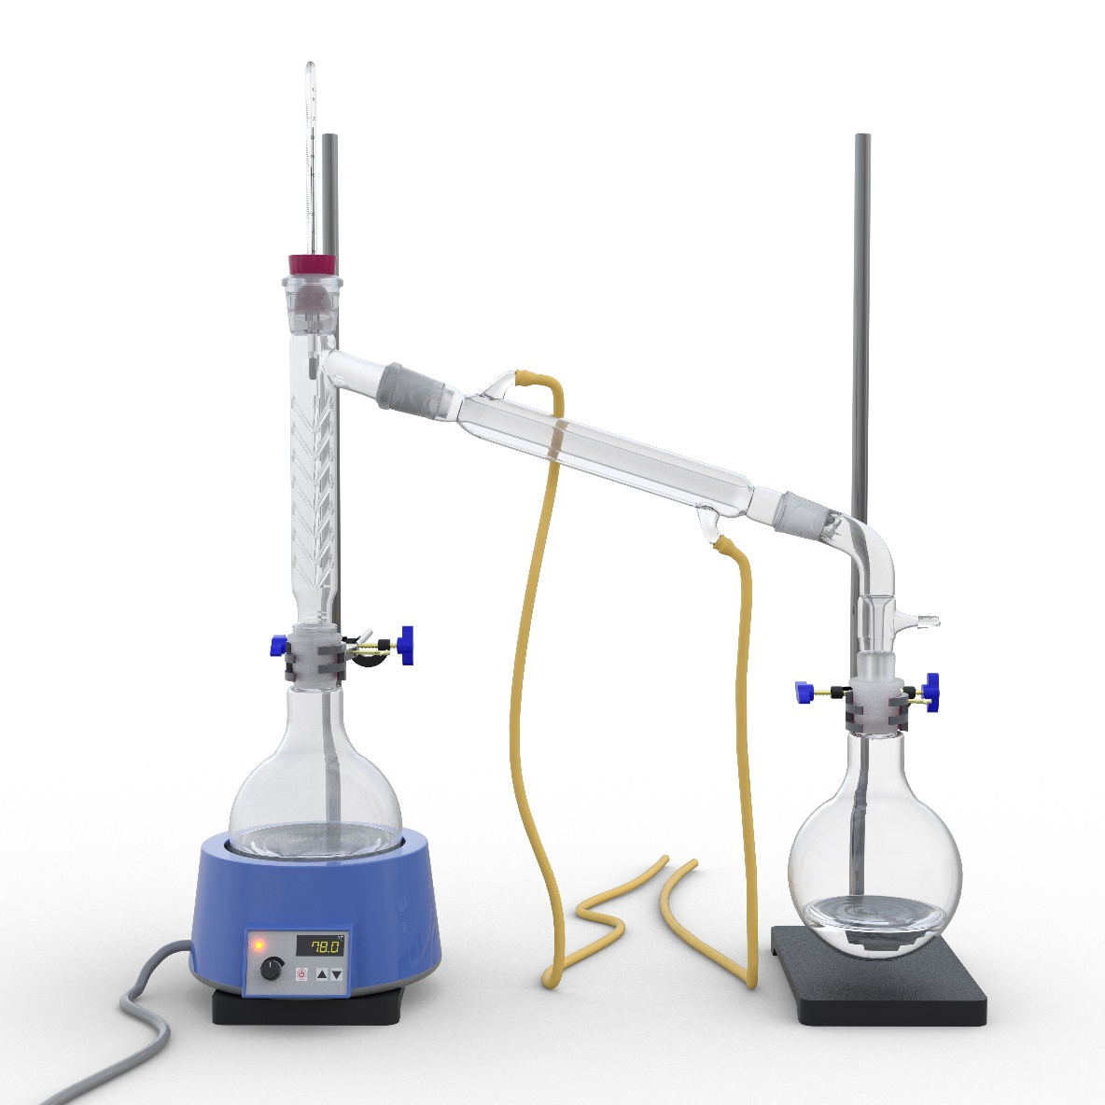

Deneyin Amacı: Kaynama noktaları farkından yararlanarak homojen sıvı-sıvı karışımlarını bileşenlerine ayırmak.

Deney İçin Gerekli Olan Kimyasal Maddeler:
1. Su
2. Etil alkol

Deney İçin Gerekli Olan Araç ve Gereçler:
1. Dereceli silindir
2. Düz soğutucu
3. Termometre
4. Fraksiyon kolonu
5. 250 mL ’lik cam balon
6. Bunzen kıskacı
7. 250 mL’lik erlenmayer
8. Lastik hortum
9. Bağlama parçaları (Neva)
10. Delikli lastik tıpa (2 adet)
11. Kaynama taşı (cam kırıkları)
12. Kibrit
13. Bunzen beki yada İspirto ocağı

Deneyin Yapılışı:
1. Cam balona 100 mL su ve 100 mL etil alkol konur, birkaç tane kaynama taşı eklenir. Balonun ağzına fraksiyon kolonu eklenir.
2. Soğutucunun su giriş hortumu musluğa takılır, su çıkış hortumu lavaboya bırakılarak soğutucunun bağlı olduğu musluk açılır. Böylece soğutucudan su geçmeye başlar.
3. Cam balon yavaş yavaş ısıtılır. Deney süresince sıcaklık gözlemlenerek belirli aralıklarla kaydedilir.
4. Balondaki karışım kaynamaya başladıktan sonra, sıcaklığın bir süre sabit kaldığı ve bu sırada erlenmayere ilk destilatın gelmeye başladığı görülür.
5. Termometrede sıcaklık tekrar yükselmeye başladığı anda erlenmayer değiştirilir. Balonda kalan sıvı ikinci erlenmayere toplanınca ısıtma durdurulur, soğutma suyu kapatılarak damıtma işlemine son verilir.
6. Deney süresince kaydedilen sıcaklık ve zaman verileri kullanılarak sıcaklık-zaman grafiği çizilir.

Sonuç ve Yorum:

1. Ayrımsal damıtma ile homojen sıvı-sıvı karışımları ayırabilmek için bileşenlerin hangi özeliklerinin farklı olması gerekir?
2. Çizilen sıcaklık-zaman grafiğinde, sıcaklığın sabit kaldığı aralık sayısı ile karışımdaki bileşen sayısı arasında ilişki var mıdır?
3. Ayrımsal damıtma ile ayrılan sıvılar yüzde yüz saflıkta mıdır? Sıvıların daha saf olmasını sağlamak için ne yapılabilir? Bu yöntemle ayrılabilecek sıvı-sıvı karışımlarına örnek veriniz.

8. Deneyin Adı: Çözünürlük Farkından Yararlanarak Ayırma

Deneyin Amacı: Çözünürlük farkından yararlanarak karışımları ayırmak.

Deney İçin Gerekli Olan Kimyasal Maddeler:
1. Naftalin
2. Yemek tuzu (NaCI)
3. Su

Deney İçin Gerekli Olan Araç ve Gereçler:

1. Cam huni
2. Süzgeç kâğıdı
3. Spatül
4. 250 mL ’lik beherglas

Deneyin Yapılışı:

1. Beherglasa eşit miktarda naftalin ve yemek tuzu konur.
2. Beherglasın yarısına kadar su eklenir ve karışım cam çubukla karıştırılır.
3. Beherglastaki karışım huniye dökülerek süzülür ve süzgeç kağıdında kalan madde kurutulur.

Sonuç ve Yorum:

1. Naftalin-tuz karışımına su eklediğinizde karışımdaki bileşenlerin her ikisi de suda çözündü mü?
2. Süzme işleminden sonra kâğıt üstünde kalan madde hangisidir?
3. Bu yöntemle ayrılabilecek katı-katı karışımlarına örnek veriniz.

9. Deneyin Adı: Çözünürlük Farkından Yararlanarak Ayırma

Deneyin Amacı: Çözünürlüklerin sıcaklıkla değişimi farklılığından yararlanarak karışımları ayırmak.

Deney İçin Gerekli Olan Kimyasal Maddeler:

1. Sodyum klorür (10 g)
2. Potasyum nitrat (10 g)
3. Saf su

Deney İçin Gerekli Olan Araç ve Gereçler:

1. 250 mL ’lik beherglas (3 adet)
2. 20 mL ’lik dereceli silindir
3. İspirto ocağı
4. Cam huni
5. Cam çubuk
6. Termometre
7. Süzgeç kâğıdı
8. Spatül
9. 250 mL’lik erlenmayer

Deneyin Yapılışı:

1. Sodyum klorür ve potasyum nitrat beherglasa konarak üzerine 12 mL su eklenir ve cam çubukla karıştırılır.
2. Çözeltiye termometre yerleştirilerek sıcaklık değerinin 20 ºC olması sağlanır.
3. Karışım beherglastaki suyun yarısı buharlaşıncaya kadar ısıtılır. Sıcaklık 80 ºC'a getirilir.
4. Karışım, içine süzgeç kâğıdı yerleştirilen huni yardımıyla ikinci bir beherglasa süzülür.
5. Süzgeç kâğıdında kalan katı kurutulduktan sonra sodyum klorür ve potasyum nitratın başlangıçtaki görünüşleri ile karşılaştırılır.
6. İkinci beherglastaki karışım 30 ºC'a kadar soğutulduktan sonra üçüncü bir beherglasa süzülür. Süzgeç kâğıdında kalan katı madde kurutulur. Sodyum klorür ve potasyum nitratın başlangıçtaki görünüşleri ile karşılaştırılır.

Sonuç ve Yorum:

1. Başlangıç sıcaklığında 12 mL su ile karışımdaki her iki bileşen de tamamen çözündü mü?
2. 80 ºC ve 30 ºC sıcaklıktaki karışım süzüldüğünde süzgeç kâğıdında kalan katı maddeler nelerdir?
3. Bu yöntemle katı-katı karışımlarının tamamen birbirinden ayrıldığını söyleyebilir misiniz?

10. Deneyin Adı: Yoğunluk Farkıyla Ayırma

Deneyin Amacı: Yoğunlukları farklı katı-katı karışımını bileşenlerine ayırmak.

Deney İçin Gerekli Olan Kimyasal Maddeler:

1. Demir tozu
2. Naftalin
3. Su
Deney İçin Gerekli Olan Araç ve Gereçler:

1. 250 mL ’lik beherglas
2. Saat camı
3. Spatül
4. Cam çubuk

Deneyin Yapılışı:
1. Beherglas içine bir miktar demir tozu ve naftalin konularak karıştırılır.
2. Beherglasın üstüne 100 mL su eklenerek bir süre beklenir.
3. Su üzerinde toplanan bileşen spatül ile saat camına alınır.
4. Beherglas sarsılmadan su başka bir kaba aktarılır.
5. Ayrılan maddeler kurumaya bırakılır.

Sonuç ve Yorum:

1. Karışıma su eklendikten sonraki gözlemleriniz nelerdir?
2.Naftalin, demir tozu ve suyun yoğunluklarını karşılaştırınız.
3. Bu yöntemle ayrılabilecek katı-katı karışımlarına örnek veriniz.

11. Deneyin Adı: Asit ve Bazların Renkli Maddelere Etkisi

Deneyin Amacı: Asit ve bazların bazı maddelerin rengini değiştirdiğini gözlemlemek.

Deney İçin Gerekli Olan Kimyasal Maddeler:
1. Demlenmiş çay (200 mL)
2. Üzüm suyu (200 mL)
3. Kırmızılahana (200 g)
4. Sirke
5. Sıvı sabun

Deney İçin Gerekli Olan Araç ve Gereçler:

1. 200 mL’lik erlenmayer (6 adet )

Deneyin Yapılışı:
1. Demlenmiş çaydan iki farklı erlenmayere 100’er mL konur.
2. Üzüm suyu iki farklı erlenmayere 100’er mL konur.
3. Ufak parçalar hâline getirilen kırmızılahana (Görsel 3.1.5) bir kabın içinde ısıtılır ve suyunu bırakması sağlanır. Lahana suyu iki faklı erlenmayere 100’er mL konur.
4. Demlenmiş çay, üzüm ve kırmızılahana suları bulunan erlenmayerlerden birine sirke, birine de sıvı sabun damlatılarak renk değişikliği gözlenir.

Sonuç ve Yorum:
1. Aşağıdaki tabloyu doldurarak farklı maddelerin rengine asit ve bazların nasıl etki ettiğini tartışınız.
 | Sirke damlatıldığındaki rengi | Sabun damlatıldığındaki rengi
1. Demlenmiş çay

2. Üzüm suyu

3. Kırmızılahana suyu

2. Sirke asit, sabun baz olduğuna göre asit ve bazların renkli maddeleri farklı renge dönüştürmesinin nedenini açıklayınız. Bu özellikten yararlanarak asit ve bazlar birbirlerinden ayırt edilebilir mi?

12. Deneyin Adı: pH Kağıdının Kullanılması

Deneyin Amacı: Çeşitli çözeltilerin asit veya bazlık değerlerini pH kâğıdı kullanarak belirlemek.

Deney İçin Gerekli Olan Kimyasal Maddeler:
1. Sirke
2. Limon suyu
3. Çamaşır suyu
4. Sodyum hidroksit (NaOH)
5. Hidroklorik asit (HCl)
6. Sodyum klorür (NaCl)

Deney İçin Gerekli Olan Araç ve Gereçler:

1. pH kâğıdı
2. 50 mL’lik beherglas (8 adet )

Deneyin Yapılışı:

1. Sirke, limon suyu, çamaşır suyu, sodyum hidroksit, hidroklorik asit ve sodyum klorür çözeltileri öğretmen
tarafından hazırlanır (Laboratuvarda güvenlik kurallarına dikkat edilmelidir.).
2. Hazırlanan çözeltiler ayrı ayrı beherglaslara konarak üzerleri etiketlenir.
3. Çözeltilere pH kâğıtları ayrı ayrı daldırılarak çözeltilerin pH değeri bulunur (Görsel 3.1.9).
4. Bulunan pH değerleri aşağıdaki tabloya kaydedilerek çözeltinin asit mi baz mı olduğu belirlenir.

Deneyler | pH değeri | Asit/Baz
Sirke
Limon suyu
Çamaşır suyu
Sodyum hidroksit
Hidroklorik asit
Sodyum klorür

Sonuç ve Yorum:
1. pH değeri ile asitlik bazlık arasında nasıl bir ilişki olduğunu açıklayınız.
2. Bütün asitlerin pH değeri aynı mıdır? Aynı ya da farklı oluşunun nedenini açıklayınız.
3. Bütün bazların pH değeri aynı mıdır? Aynı ya da farklı oluşunun nedenini açıklayınız.

13. Deneyin Adı: Tuz Oluşumu

Deneyin Amacı: Asit, baz ve tuz kavramlarını ilişkilendirmek.

Deney İçin Gerekli Olan Kimyasal Maddeler:
1. 0,1 M 100 mL, Sodyum hidroksit (NaOH)
2. 0,1 M 50 mL , Sülfürik asit (H₂SO₄)

Deney İçin Gerekli Olan Araç ve Gereçler:
1. Baget
2. 200 mL’lik beherglas (2 adet)
3. Saat camı

Deneyin Yapılışı:
1. 0,1 M 100 mL sodyum hidroksit (NaOH) çözeltisi bir beherglasa alınır.
2. 0,1 M 50 mL sülfürik asit (H₂SO₄) çözeltisi diğer beherglasa alınır.
3. Beherglastaki çözeltiler karıştırılarak sodyum sülfat oluşumu gözlemlenir.
4. Beherglastaki çözelti süzülerek elde edilen sodyum sülfat tuzu saat camında kurutulur.

Sonuç ve Yorum:
1. Deneyde gerçekleşen olayın tepkime denklemini yazarak kullanılan asit ve bazların mol sayılarını bulunuz.
2. Deneyde gerçekleşen nötralleşme tepkimesinin tam nötralleşme olup olmadığını açıklayınız.

14. Deneyin Adı: Alüminyum Metalinin Amfoterlik Özelliği

Deneyin Amacı: Alüminyum metalinin hem asitle hem de bazla tepkime verdiğini gözlemlemek.

Deney İçin Gerekli Olan Kimyasal Maddeler:
1. Alüminyum parçaları veya alüminyum folyo (1 gram)
2. 0,1 M HCl çözeltisi
3. 0,1 M NaOH çözeltisi
4. Su

Deney İçin Gerekli Olan Araç ve Gereçler:
1. 250 mL’lik erlenmayer (2 adet)
2. Balon (2 adet)
3. Tek delikli lastik tıpa (2 adet)
4. Spatül
5. İp (2-3 metre)

Deneyin Yapılışı:
1. Erlenmayere 50 mL 0,1 M HCl çözeltisi konur.
2. Asit bulunan erlenmayerin içine 0,5 gram alüminyum parçalarından eklenerek ağzı lastik balon geçirilmiş tıpa ile kapatılır. Balondaki değişiklik gözlenir.
3. Tepkime tamamen bittiğinde balon dikkatlice lastik tıpadan ayrılır ve balonun ağzı iple bağlanır.
4. Balon serbest bırakılarak gözlemlenir.
5. Asit için yapılan işlemler, içinde NaOH çözeltisi bulunan erlenmayere de uygulanarak gözlemlenir.

15. Deneyin Adı: Kirecin ve Kostiğin Yağ, Saç ve Deriye Etkisi

Deneyin Amacı: Kirecin ve kostiğin yağ, saç ve deriye etkisini gözlemlemek.

Deney İçin Gerekli Olan Kimyasal Maddeler:
1. 0,1 M NaOH çözeltisi (kostik)
2. 0,2 M Ca(OH)2 çözeltisi (sönmüş kireç)
3. Bitkisel (Ayçiçek, zeytin) yağı.
4. Saf su

Deney İçin Gerekli Olan Araç ve Gereçler:
1. 2 parça tavuk derisi
2. Saç teli
3. Deney tüpü (6 adet)
4. Kibrit
5. Bunzen beki veya ispirto ocağı

Deneyin Yapılışı:
1. İki adet deney tüpüne birer parça hayvan derisi konur.
2. Deney tüplerinden birine NaOH çözeltisi, diğerine Ca(OH)₂ çözeltisi konularak deney tüpleri hafifçe çalkalanır. Gözlemler not edilir.
3. Aynı işlemler saç teli ve bitkisel yağ için tekrarlanır.
4. Tavuk derisi ve yağ bulunan deney tüpleri 20 dakika ısıtılarak soğuması beklenir. Gözlemler not edilir (Ekzotermik tepkimelerde ısı açığa çıkacağı için bu tepkimelerin gerçekleştiği deney araç gereçlerine temas edilmemelidir.)
5. Deri parçaları deney tüplerinden çıkarılarak tüylerin kolay kopup kopmadıkları elle kontrol edilir.
6. Yağ bulunan deney tüpü dökülerek su ile çalkalanır. Deney tüpünde yağ olup olmadığı dokunularak kontrol edilir.

Sonuç ve Yorum:
1. Saç bulunan deney tüpünde NaOH ve Ca(OH)2 çözeltisi ilave edildiğinde ne gibi değişiklikler olduğunu ve nedenlerini açıklayınız.
2. Deney tüpünden çıkardığınız deri parçalarındaki tüylerin kolay kopup kopmadığını ve koptuysa nedenini açıklayınız.
3. Yağ bulunan deney tüpünde yağ kalıp kalmayacağını açıklayınız.

